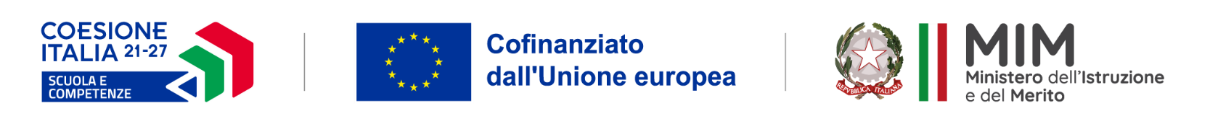

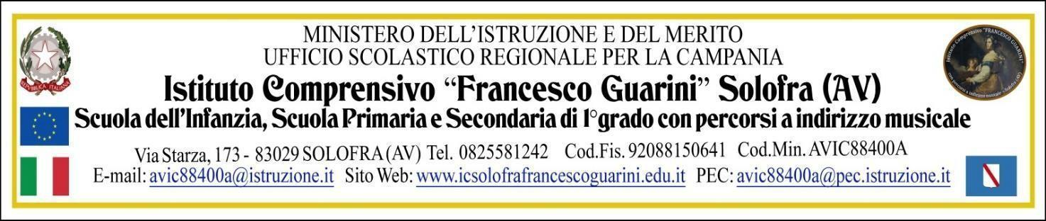

Ai tutor PN Orientamento
Agli esperti PN Orientamento
Al personale Ata PN Orientamento
Ai componenti Gruppo di lavoro
Al DSGA
Al sito web

OGGETTO: Invio relazione e time sheet docenti ESPERTI, TUTOR, PERSONALE ATA e GRUPPO DI SUPPORTO TECNICO OPERATIVO partecipanti al PN ORIENTAMENTO (PN 21-27)

Fondi Strutturali Europei – Programma Nazionale “Scuola e competenze” 2021-2027.
Priorità 01 – Scuola e competenze – Fondo Sociale Europeo Plus (FSE+) – Obiettivo Specifico ESO4.6 – Azione ESO4.6. A4 – Sotto azione ESO4.6. A4.D, interventi di cui al Decreto del Ministro
dell’istruzione e del merito 19 novembre 2024, n. 233, Avviso Prot. 57173 del 14/04/2025,
“Percorsi di orientamento nelle scuole secondarie di primo grado”.
CUP: G24D25001590007
CNP: ESO4.6.A4.D-FSEPN- CA-2025-371
Titolo Progetto: OrientExpress

In relazione a tutte le attività del progetto menzionato, noto come “PN ORIENTAMENTO”, si ricorda:
- ai docenti che costituiscono il gruppo di supporto tecnico operativo
- ai docenti tutor
- ai docenti esperti
- al personale ATA
di completare la compilazion della modulistica allegata alla presente circolare, allo scopo di rendicontare l’attività svolta.
Ciascuna figura dovrà trasmettere la relazione (diversificata per esperti, tutor e supporto) e il time sheet.
La documentazione compilata e firmata va inviata, alla conclusione del rispettivo modulo, in formato pdf alla mail avic88400a@istruzione.it entro e non oltre le ore 12:00 di lunedì 15 giugno 2026, indicando come oggetto: “relazione e timesheet PN ORIENTAMENTO [ titolo modulo] [ruolo] [nome] [cognome]”.

Il dirigente scolastico
Michele Barbarulo
documento digitale firmato ai sensi del d.lgs 82/2005 s.m.i

